HỌC VIỆN CÔNG NGHỆ BƯU CHÍNH VIỄN THÔNG  KHOA KỸ THUẬT ĐIỆN TỬ 1  BÔ MÔN KỸ THUẬT ĐIỆN TỬ | ĐỀ THI KẾT THÚC MÔN HỌC  MÔN: ĐIỆN TỬ SỐ
Lớp : D06CNTT
Hệ đào tạo: Đại học
Thời gian thi: 70 phút
ĐỀ SỐ 2
Sinh viên làm bài vào giấy thi
Phần 1 - Trắc nghiệm – 4 điểm (0.2 điếm/ 1câu): Chọn một đáp án trong các câu sau:

1/ Nếu từ dữ liệu 8-bit có mẫu bit là 0010 1101, hệ thống parity lẻ:
a không yêu cầu bit chẵn/ lẻ.
b không thể sử dụng từ dữ liệu này.
c yêu cầu bit chẵn/ lẻ ở mức logic thấp.
d yêu cầu bit chẵn/ lẻ ở mức logic cao.
2/ Cho biết đây là bộ đếm Mod mấy?
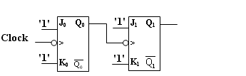
a Mod 2. | b Mod 3. | c Mod 4. | d Mod 5.
3/ Mạch đa hài đợi là gì?
a Là mạch phát xung điều hoà
b Là mạch dao động đa hài có chân điều khiển
c Là mạch phát xung vuông
d Là mạch dao động đa hài có một trạng thái ổn định và một trạng thái tạm ổn định
4/ Cấu tạo của một ô nhớ DRAM gồm có
a 1 transistor trường MOS và 1 diode
b 1 transistor trường MOS và 1 tụ điện
c 1 transistor lưỡng cực và 1 tụ điện
d 1 transistor trường MOS và 1 trigơ
5/ Nếu như bộ đếm được xoá, sau đó đầu ra Q (BIT 4) được nối với CLEAR (xoá) của bộ đếm thì:
a Bộ đếm sẽ đếm đến số thứ 8, sau đó sẽ reset (xoá) lại.
b Bộ đếm sẽ đếm đến số thứ 8, sau đó sẽ preset (lập) lại
c Bộ đếm sẽ không hoạt động.
d Tất cả các đầu ra của bộ đếm sẽ trùng pha.

6/ Mạch điện trong hình vẽ có chức năng gì?
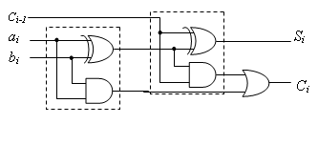
a Mạch bán tổng. | b Mạch bán hiệu. | c Mạch hiệu toàn phần. | d Mạch tổng toàn phần.
7/ Cổng XOR tạo ra đầu ra với mức logic thấp:
a Không lúc nào cả
b Với điều kiện là trạng thái lối vào khác nhau
c Mọi lúc
d Với điều kiện là trạng thái lối vào giống nhau.
8/ Giả sử trạng thái ban đầu Q₀Q₁Q₂ là 100, sau 2 xung Clock thì trạng thái lối ra là bao nhiêu?
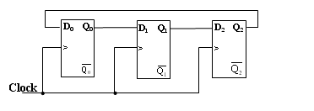
a 010 | b 100 | c 001 | d 000
9/ Cho LED 7 đoạn K chung, muốn thanh nào sáng thì Anốt của thanh đó có mức logic gì?
a Mức logic 0 | b Mức 0 và mức 1 | c Không ở mức nào cả | d Mức logic 1
10/ Rút gọn: 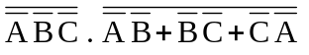
a 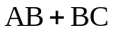 | b 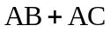 | c 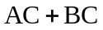 | d 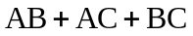
11/ Dữ liệu nạp vào bộ ghi dịch có thể:
a chỉ là kiểu dữ liệu thay đổi luân phiên.
b Là bất kỳ kiểu dữ liệu nào.
c chỉ là kiểu dữ liệu ở mức cao.
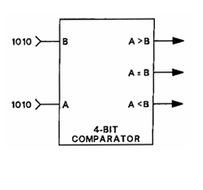 d chỉ là kiểu dữ liệu ở mức thấp
12/ Dựa trên bộ so sánh trên vẽ, các lối ra:
a có giá trị 0, 0 và 0
b sẽ không thể hiện chức năng nếu không có các đèn LED
c có giá trị 1, 1 và 1
d có giá trị 0, 1 và 0

13/ Cho bộ nhớ có dung lượng là 32k x 8, số đường địa chỉ và đường vào/ra là bao nhiêu?
a 5 và 8 | b 15 và 4. | c 5 và 4. | d 15 và 8
14/ Đồ hình trạng thái của mạch là hình nào?
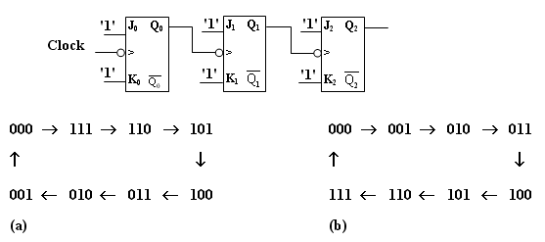
a Hình (a). | b Hình (b).
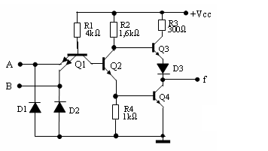15/ Chức năng của diode D₃ trong sơ đồ là gì?
a Dịch mức điện áp làm cho Q₃ và Q₄ không bao giờ cùng đóng hoặc cùng mở
b Chống nhiễu lối ra
c Cách ly transistor Q₃ và Q₄
d Cách ly Q₄ khỏi mạch ngoài nối vào đầu ra f

16/ IC 7483 là bộ cộng 2 số nhị phân (số A và B) 4 bit, mạch điện sau là mạch cộng trừ 2 số theo bù 1, mạch có chức năng gì khi M = 0 và M = 1:
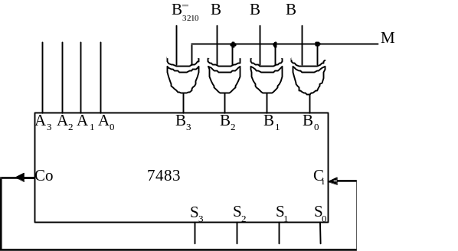
a
b Cả hai trường hợp trên đều đúng.
c
d Không thực hiện được phép tính.

17/ Một bộ đếm nhị phân 5 bit thì tần số tại lối ra của bit có trọng số lớn nhất so với tần số xung nhịp
a nhỏ hơn 64 lần | b nhỏ hơn 8 lần | c nhỏ hơn 16 lần | d nhỏ hơn 32 lần

18 Trong mạch đa hài, nếu không có điện trở R₁ thì
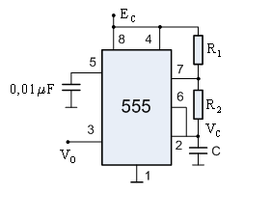
a Xung lối ra là xung vuông có độ lấp đầy là 50%
b Không có tín hiệu lối ra
c Mạch vẫn phát xung và tần số lối ra chỉ phụ thuộc vào giá trị của R₂ và C
d Mạch vẫn phát xung nhưng tần số rất cao

19/ Rút gọn : F (A, B, C, D) = S (0, 1, 8, 9, 10)
a 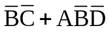 | b 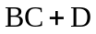 | c 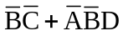 | d 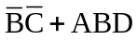
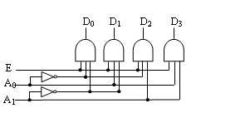20/ Nếu E = 1 thì mạch điện sau có chức năng gì:

a Bộ hợp kênh 2 lối vào.
b Bộ mã hoá 2 lối vào.
c Bộ phân kênh 2 lối vào.
d Bộ chọn địa chỉ nhị phân 2 lối vào.

Phần 2 – Bài tập – 6 điểm

Câu 21. (2 điểm): Sử dụng IC 7483 để xây dựng bộ c ộng 16 bit (sơ đồ khối, giải thích)?

Câu 22. (4 điểm): Thiết kế bộ đếm thuận, đồng bộ, mod 8, mã trạng thái trong là mã Gray.

TR ƯỞNG BỘ MÔN  Đặng Hoài Bắc | GIÁO VIÊN RA ĐỀ  Nguyễn Hồng Hoa

